Образовательный интенсив
«Применение смыслов 10 граней патриотизма в ежедневной работе».
Образовательный интенсив «Применение смыслов 10 граней патриотизма в ежедневной работе» прошел на базе образовательного центра № 2 Майкопского района.
Как рассказала заместитель директора по УВР ОЦ № 2 Наталья Александровна Досаева, мероприятие прошло в рамках реализации программы региональной инновационной площадки «Школа юнармейца» по десяти направлениям патриотического воспитания молодежи.
Насыщенная программа, новые знания, яркие эмоции ждали специалистов в сфере патриотического воспитания Майкопского района. Новый формат проведения образовательного интенсива пришёлся его участникам «по вкусу». В состав школьных команд вошли административный работник, классный руководитель, учитель-предметник, а также куратор движения "Юнармия".
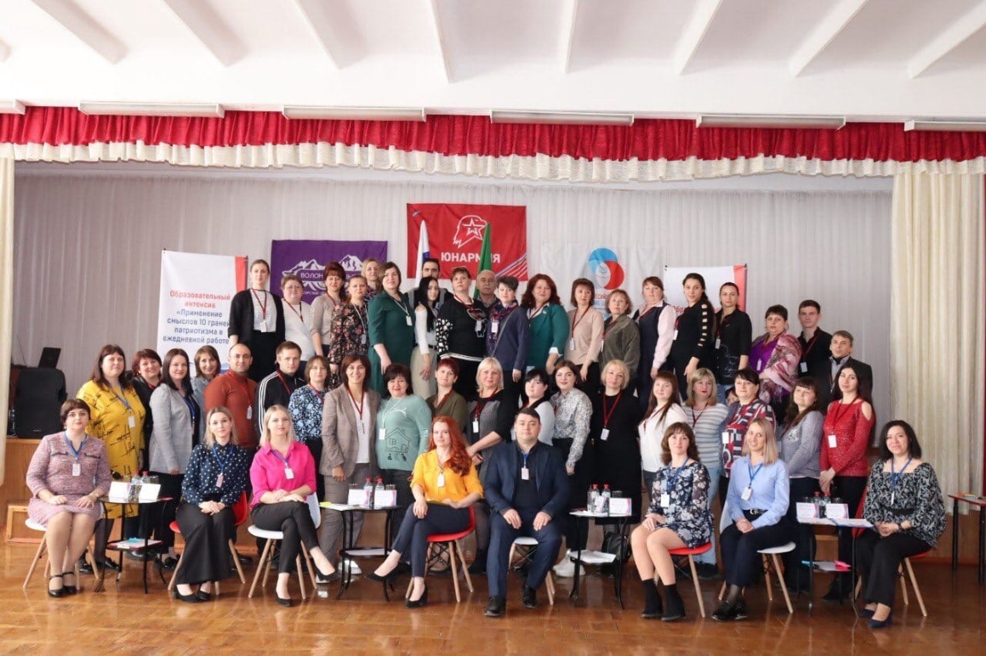
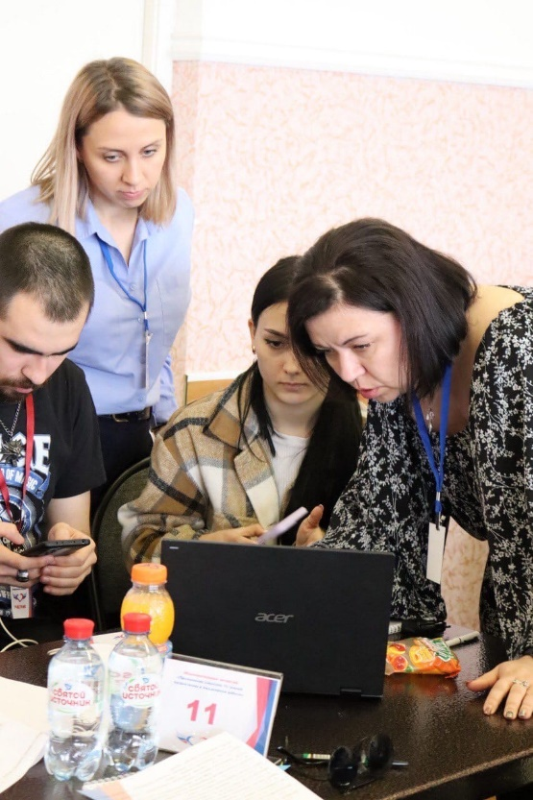
В ходе встречи преподаватели, в основном из ОЦ № 2, в числе которых были и наши члены творческого клуба «Ядро» Демидова Е.В. и Кравченко Т.В., рассказали участникам о нетворкинге. Все вместе познакомились с методикой обучения кейс-стади, изучили инструмент Mentimeter (ментиметр).

